Оптическая среда передачи данных.

Передача данных при помощи оптической связи использовалась задолго до изобретения электричества. Атмосферные способы то исчезали из практики, то вновь появлялись на новом этапе технического развития. Последний "взлет" закончился в 70-х годах прошлого века, когда лазеры были признаны дорогими и не надежными игрушками. Большее применение получили способы передачи в радиодиапазоне.
На сегодня, лазерные атмосферные линии является скорее экзотикой, чем практикой, хотя даже в России устройств этого типа выпускаются более-менее серийно.
Зато побочная ветвь оптической связи - передача информации через волновод из кварцевого стекла (SiO2) - переживает бурный рост, и применяется чем дальше, тем шире. Так, оптоволоконные кабеля уже полностью вытеснили медные (электрические) на магистральных каналах, и стремительно подбирается к конечному пользователю.
Физический принцип, лежащий в основе передачи сигналов по оптическому волокну прост и далеко не нов. Еще в 1870 г. в Лондонском Королевском обществе Дж. Тиндаль продемонстрировал непрямолинейное распространение света внутри струи жидкости, основанное на отражении света от границы сред (воздуха и воды).
Практическое применение этого эффекта стало возможно после двух принципиальных технологических "прорывов". В 1967 г. Жорес Алферов создал первые полупроводниковые гетеролазеры, работоспособные при комнатной температуре. Чуть позже, в 1970 г., на фирме "Корнинг" была получена первая миля сверхчистого кварцевого волокна, пригодного для оптической связи.
На основе этих технологий, в 1975 году было внедрено первое поколение передатчиков сигналов. Основу составлял светоизлучающий диод, работающий на длине волны 0.85 мкм в многомодовом режиме. Не прошло и трех лет, как появились одномодовые диодные лазеры на 1.3 мкм. А в 1982 году пошло в серию третье поколение, работающее на длине волны 1.55 мкм.
1988 год ознаменован вводом в действие первой трансатлантической ВОЛС ТАТ-8. В настоящее время близка к покорению другая часть рынка. Настольные системы, соединенные в локальную сеть при помощи оптоволокна, вполне реальны и лишь слегка экзотичны.
Основными достоинствами оптоволокна является практически не ограниченная пропускная способность, индифферентность к электрическим (например, атмосферным) наводкам, и высокая долговечность. К недостаткам можно отнести относительно дорогой кабель и активное оборудование, и высокую сложность монтажа.
На сегодня, применение оптоволокна в небольших локальных сетях не оправдано ни экономически, ни технически. Но для сетей "последней мили" оптическая среда передачи данных является практически единственным способом строить большие и надежные сети "воздушным" способом.

Физические параметры оптических волокон.
Принцип работы оптоволоконной линии не сложен. Источником распространяемого по оптическим кабелям света является светодиод (или полупроводниковый лазер), а кодирование информации осуществляется двухуровневым изменением интенсивности света (0-1). На другом конце кабеля принимающий детектор преобразует световые сигналы в электрические.
Для передачи информации мало создать световую волну, надо ее сохранить и направить в нужном направлении. В однородной среде свет (электромагнитная волна) распространяется прямолинейно, но на границе изменения плотности среды по оптическим законам происходит изменение направления (отражение), или преломление.
В используемых в настоящее время схемах луч от светодиода или лазера впускают в более плотную среду, ограниченную менее плотной. При правильном подборе материалов, происходит эффект полного отражения (преломление отсутствует). Таким образом, транспортируемый сигнал "идет" внутри замкнутой среды, проделывая путь от источника сигнала до его приемника.
Остальные элементы кабеля - лишь способ предохранить хрупкое волокно от повреждений внешней средой различной агрессивности.
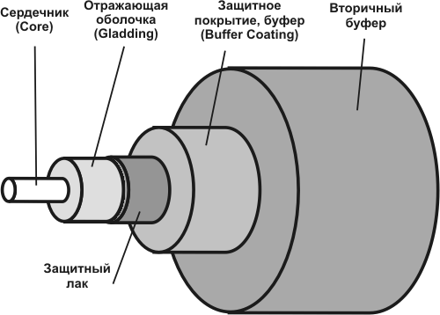
Рисунок 1. Конструкция оптического волокна
Сложность конструкции скорее кажущаяся, чем реальная. Основные элементы показаны на рисунке 1. Внешний диаметр отражающей оболочки унифицирован для всех типов кабелей и составляет 125±2 мкм. В этот размер входит и 2-3 мкм. слой лака, который служит защитой от влаги и связанной с ней коррозии.
Первичную механическую прочность и гибкость рассматриваемой конструкции придает защитное покрытие из эпоксиакриолата, часто называемое буфером. Как правило, для удобства монтажа его окрашивают в разные цвета. Толщина покрытия составляет 250±15 мкм. Кроме этого, для лучшей защиты волокна и более удобного монтажа разъемов часто применяются конструкции с вторичным буфером диаметром 900 мкм, который без зазора уложен на первичный.
Рассмотрим подробнее оптические параметры волокна. Все распространенные типы волокон характеризуются двумя важнейшими параметрами: затуханием и дисперсией.
Затухание характеризует потерю мощности передаваемого сигнала на заданном расстоянии, и измеряется в дБ/км, где Децибел - логарифмическое выражение отношения мощности, выходящей из источника Р1, к мощности, входящей в приемник Р2, дВ = 10*log(P1/P2). Потери в 3 дБ означают, что половина мощности потеряна. Потеря 10 дБ означает, что только 1/10 мощности источника доходит до приемника, потери 90%. Волоконно-оптические линии как правило способны нормально функционировать при потерях в 30 дБ (прием всего 1/1000 мощности).
Есть два принципиально различных физических механизма, вызывающих данный эффект.
- Потери на поглощение. Связаны с преобразованием одного вида энергии в другой. Электромагнитная волна определенной длины вызывает в некоторых химических элементах изменение орбит электронов, что, в свою очередь, ведет к нагреву волокна. Естественно, что процесс поглощение волны тем меньше, чем меньше ее длина, и чем чище материал волокна.
- Потери на рассеяние. Причина снижения мощности сигнала в этом случае - означает выход части светового потока из волновода. Обусловлено это обычно неоднородностями показателя преломления материалов. Известно, что с уменьшением длины волны потери рассеивания возрастают.
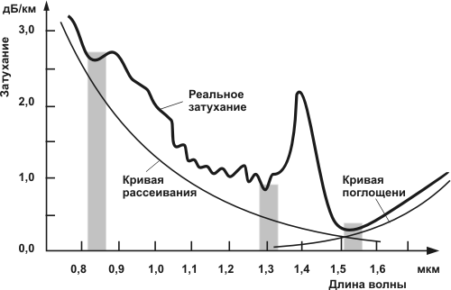
Рисунок 2. Окна прозрачности оптических волокон
В теории, лучших показателей общего затухания можно достичь на пересечении кривых поглощения и рассеивания. Реальность несколько сложнее, и связана с химическим составом среды. В кварцевых волокнах (SiO2) кремний и кислород проявляют активность на определенной длине волны, и существенно ухудшают прозрачность материала в двух окрестностях.
В итоге образуются три окна прозрачности, в рамках которых затухание имеет наименьшее значение. Самые распространенные значения длины волны:
0.85 мкм;
1.3 мкм;
1.55 мкм.
Понятно, что именно под такие диапазоны разработаны специальные гетеролазеры, на которых основываются современные ВОЛС (волоконно-оптические системы связи).
Надо специально заметить, что влияние частоты сигнала на реальные технологии сегодняшнего дня очень большое. Для примера, инфракрасный луч проходит в волокне с небольшим затуханием 10 км, красный свет (длина волны 0,65 мкм) пройдет лишь 0,5 км, а синий (0,43 мкм) и вообще меньше 50 м.
Оптический бюджет.
Каждый компонент оптоволоконной линии имеет свою величину оптических потерь. Допустимые потери оптического сигнала на всём пути от передатчика до приёмника часто называют оптическим бюджетом. Рассчитывается он на основании информации, предоставленной производителем оборудования.
Упрощенно можно представить себе расчет оптического бюджета в виде следующей схемы:
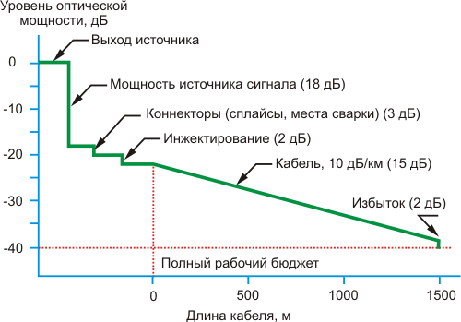
Рисунок 3. Оптический бюджет
Потери на инжектирование возникают при вводе излучения от источника в волокно, и зависят в основном от диаметра сердечника. Потери на сплайсах, местах сварки при их наличии в линии должны быть включены подобно потерям коннекторах.
Так же рекомендуется учитывать, что мощность лазера (светодиода) несколько уменьшается с течением времени. Обычно на ремонт и старение эмиттера отводится от 3 до 6 дБ.
Дисперсия.
Второй важный параметр оптического волокна - дисперсия. Он означает рассеяние во времени спектральных и модовых составляющих оптического сигнала. Существуют три типа дисперсии: межмодовая, материальная и межчастотная.
- Межмодовая дисперсия обусловлена неидеальностью современных источников света, которые испускают волны в нескольких направлениях, и далее они проходят по разным траекториям (иначе говоря - будут иметь разные моды). Как следствие, лучи достигнут приемника в разные моменты времени.
- Материальная дисперсия обусловлена зависимостью показателя преломления от длины волны. Если распределение плотности волокна будет неравномерным, то волны, проходящие путь по разным траекториям, будут иметь разные скорости распространения. И, соответственно, попадать в приемник в разное время.
- Межчастотная дисперсия. Источники излучения не идеальны, и испускают волны различной длины. В кварцевом стекле более короткие волны распространяются быстрее, а следовательно достигают конца световода в разные моменты времени.
Все виды дисперсии отрицательно влияют на пропускную способность оптоволоконного канала. Так как в настоящее время используются только цифровые способы передачи информации, то световой сигнал поступает с передатчика импульсами. И чем сильнее размыт по времени импульс на выходе (эффект дисперсии), тем сложнее его правильный прием. Иначе говоря, дисперсия накладывает ограничение на дальность передачи и на верхнюю частоту передаваемых сигналов.
При оценке пользуются термином "полоса пропускания", который понимается как величина, обратная к уширению импульса при его прохождении по оптическому волокну расстояния в 1 км. Измеряется полоса пропускания в МГц*км.
Специально нужно отметить, что потери, вызванные затуханием и дисперсией, равномерно распределяются по всей длине кабеля. Какие-либо помехи отсутствуют, если не принимать во внимание системы с частотным уплотнением, которые в недорогих сетях еще долго не получат распространения.
Одномодовые и многомодовые оптические волокна
Несмотря на огромное разнообразие оптоволоконных кабелей, волокна в них практически одинаковые. Более того, производителей самих волокон намного меньше (наиболее известны Corning, Lucent и Fujikura), чем производителей кабелей. По типу конструкции, ернее по размеру серцевины, оптические волокна делятся на одномодовые (ОМ) и многомодовые (ММ).
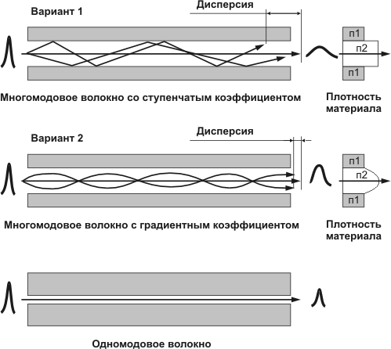
Рисунок 4 Одномодовые и многомодовые оптические волокна
В случае многомодового волокна диаметр сердечника (обычно 50 или 62,5 мкм) почти на два порядка больше, чем длина световой волны. Это означает, что свет может распространяться в волокне по нескольким независимым путям (модам). При этом очевидно, что разные моды имеют разную длину, и сигнал на приемнике будет заметно "размазан" по времени.
Из-за этого хрестоматийный тип ступенчатых волокон (вариант 1), с постоянным коэффициентом преломления (постоянной плотностью) по всему сечению сердечника, уже давно не используется из-за большой модовой дисперсии.
На смену ему пришло градиентное волокно (вариант 2), которое имеет неравномерную плотность материала сердечника. На рисунке 4 хорошо видно, что длины пути лучей сильно сокращены за счет сглаживания. Хотя лучи, проходящие дальше от оси световода, преодолевают большие расстояния, они при этом имеют большую скорость распространения. Происходит это из-за того, что плотность материала от центра к внешнему радиусу уменьшается по параболическому закону. А световая волна распространяется тем быстрее, чем меньше плотность среды.
В результате более длинные траектории компенсируются большей скоростью. При удачном подборе параметров, можно свести к минимуму разницу во времени распространения. Соответственно, межмодовая дисперсия градиентного волокна будет намного меньше, чем у волокна с постоянной плотностью сердечника.
Однако, как бы не были сбалансированы градиентные многомодовые волокна, полностью устранить эту проблему можно только при использовании волокон, имеющих достаточно малый диаметр сердечника. В которых, при соответствующей длине волны, будет распространяться один единственный луч.
Реально распространено волокно с диаметром сердечника 8 микрон, что достаточно близко к обычно используемой длине волны 1,3 мкм. Межчастотная дисперсия при неидеальном источнике излучения остается, но ее влияние на передачу сигнала в сотни раз меньше, чем межмодовой или материальной. Соответственно, и пропускная способность одномодового кабеля намного больше, чем многомодового.
Как это часто бывает, у более производительного типа волокна есть свои недостатки. В первую очередь, конечно, это более высокая стоимость, обусловленная стоимостью комплектующих, и требованиями к качеству монтажа.
Таблица 1. Сравнение одномодовых и многомодовых технологий.
Параметры | Одномодовые | Многомодовые
Используемые длины волн | 1,3 и 1,5 мкм | 0,85 мкм, реже 1,3 мкм
Затухание, дБ/км. | 0,4 - 0,5 | 1,0 - 3,0
Тип передатчика | лазер, реже светодиод | светодиод
Толщина сердечника. | 8 мкм | 50 или 62,5 мкм
Стоимость волокон и кабелей. | Около 70% от многомодового | -
Средняя стоимость конвертера в витую пару Fast Ethernet. | $300 | $100
Дальность передачи Fast Ethernet. | около 20 км | до 2 км
Дальность передачи специально разработанных устройств Fast Ethernet. | более 100 км. | до 5 км
Возможная скорость передачи. | 10 Гб, и более. | до 1 Гб. на ограниченной длине
Область применения. | телекоммуникации | локальные сети

Разновидности оптоволоконных кабелей
Классифицировать ВОК очень сложно в силу большого разнообразия. Количество типов и материалов сердечника, изоляции, упрочняющих слоев может легко дезориентировать даже специалиста. Поэтому, после классификации "обзорного типа", подробно остановимся только на разновидностях, обычно применяемых для недорогих наружных магистралей.
По назначению, волоконно-оптические кабеля (ВОК) можно разделить на:
- Монтажные (соединительные). Используются для механической коммутации и подключения аппаратуры;
- Объектовые. Используются для высокоскоростных соединений внутри строений. Как правило, в них используются покрытие, слабо распространяющее горение, выделяющих малое количество дыма, и не содержащее галогенов (LSF/OH - low smoke and fume zero halogen);
- Городские, Зоновые. Соединяют здания, районы, города области. Обычно сети, построенные с их использованием, имеют протяженность от 1-2 до 100 км.
- Магистральные. Предназначены для передачи информационных потоков на большие расстояния. Для этого используются кабеля с очень качественными оптическими волокнами.
По месту прокладки:
- По подземным коммуникациям телефонных и других служб;
- Предназначенные для прокладки в грунте. Усиленная броня, защита от грызунов.
- Подвесные (на столбах освещения, трубостойках, контактных опорах железных дорог, опорах ЛЭП, и т.п.). Длина пролета может доходить до 450м.
- Подводные.
Рассмотрим подробнее конструкцию кабелей. Ее выбор для построения сети "последней мили" достаточно ограничен. Это должны быть недорогие кабеля с небольшим количеством волокон (обычно не более 8), хорошо приспособленные для работы на открытом воздухе.
Из всего многообразия, хорошо отвечают этим условиям только модульные конструкции (multitube cable, многотрубочный кабель).
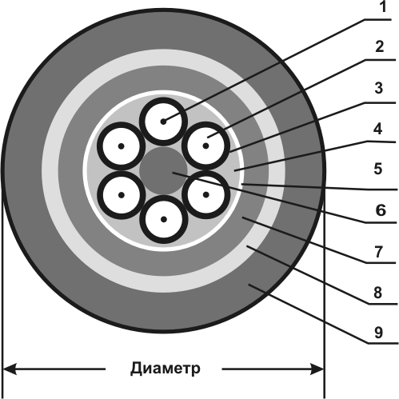
Рисунок 5. Типовая конструкция кабельного сердечника модульного типа.
1 - оптическое волокно в буфере (ОВ) или служебная жила (СЖ) из мягкой медной проволоки; 2 - гидрофобный заполнитель (ГЗ); 3 - оболочка оптического модуля (ОМ); 4- гидрофобное заполнение; 5 - скрепляющий элемент, обычно обмотка полиэтилентерефталатной пленкой; 6 - центральный силовой элемент (ЦСЭ); 7- промежуточная оболочка кабеля; 8 - силовой элемент; 9 - защитная оболочка из ПЭ.
Модули (трубки из полибутилентерефталата или полиэтилена (ПЭ) диаметром около 2 мм) имеют традиционную повивную скрутку вокруг центрального элемента (стеклопластиковый пруток, металлический трос или даже проволока). Иногда в конструкцию вводят сплошные кордели заполнения (КЗ) из ПЭ или модули без оптического волокна.
Оптические волокна свободно уложены в трубки модуля (от 1 до 12 волокон) с легким повивом вдоль внешней стенки. Кроме этого в модули могут быть заложены капроновые волокна для амортизации и специальный гель для защиты от влаги. Эти меры позволяют очень надежно предохранить хрупкое волокно от нагрузок при упругом растяжении и изгибе.
Если учитывать промежуточную оболочку, силовой элемент (высокопрочные нити, броню из проволок или стальной ленты), и защитную оболочка из полиэтилена толщиной до нескольких миллиметров, такая конструкция ВОК представляется очень надежной, и при правильном выборе способной выдержать любые условия эксплуатации.
Вот типовые характеристики современных кабелей для внешней прокладки:
- Внешний диаметр - 10-20 мм;
- температурный диапазон монтажа - от -10°С до +50°С;
- температурный диапазон эксплуатации - от -40°С до +60°С;
- минимальный радиус изгиба при прокладке - 15 внешних диаметров;
- минимальный радиус изгиба при эксплуатации - 20 внешних диаметров;
- максимально допустимое усилие на растяжение - 2500-10000 Н;
- максимально допустимое усилие на сдавливание - 2000-4000 Н;
Виды кабелей, в которых модуль не заполнен гелем, предназначены для проводки внутри здания, и использовать их для внешних прокладок крайне не желательно. Влага медленно, но верно будет снижать прозрачность оптоволокна.
Примерно то же самое относится к вариантам кабелей, предназначенных для прокладки внутри помещений, у которых волокно находится внутри монолита из пластиката (буфера 900-мкм). Этот кабель удобен в работе, недорог, но недостаточно устойчив к низким температурам и влаге. Нужно специально отметить, что в последнее время появились конструкции, избавленные от этих недостатков. Но, как правило, они имеют стоимость, превышающую средний уровень.
Маркировки ВОК по своему разнообразию не уступают вариантам конструкций. Для примера, приведем маркировку отечественных подвесных кабелей для внешней прокладки.
ОКА-МNП-XX-YY-Z(F), где ОК - оптический кабель, A - силовой элемент из арамидных нитей, M - модульная конструкция, N - количество элементов в повиве, П - тип центрального силового элемента - стеклопластиковый пруток, XX - тип оптического волокна, YY - предельное значение затухания, дБ/км, Z - количество оптических волокон, F - допустимое растягивающее усилие.
Отдельно нужно отметить очень удобные для воздушных коммуникаций самонесущие ВОК с сечением в виде восьмерки. Стальной или диэлектрический несущий трос таких кабелей заключен в полиэтиленовую оболочку и крепится к основной конструкции перепонкой и того же полиэтилена. Такие кабеля легко крепить даже с помощью подручных материалов.

Виды и типы разъемов
При всех достоинствах оптических волокон, для монтажа сетей их необходимо соединять. Именно сложность этого процесса для световодов из кварцевого стекла является основным сдерживающим фактором оптоволоконной технологии.
Несмотря на весь прогресс технологии последних лет, непрофессионалам доступно только соединение кабелей, не имеющих особых требований по качеству. Серьезные работы по монтажу магистралей регионального значения требуют наличия дорогостоящего оборудования и высоко квалифицированного персонала.
Рассмотрим подробнее виды и способы соединения оптических волокон. Для начала, нужно принципиально разделить сростки (неразъемные соединения), и оптические разъемы.
В сравнительно небольших сетях (до нескольких километров диаметром) сростки не желательны, и их следует избегать. Основной на сегодня способ их создания - сварка электрическим разрядом.
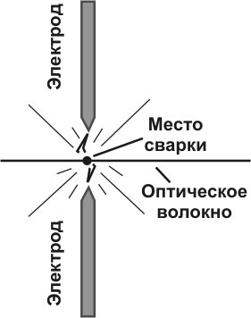
Рисунок 6. Принцип сварки оптического волокна.
Такое соединение надежно, долговечно, и вносит ничтожно малое затухание в оптический тракт. Но для сварки нужно весьма дорогостоящее оборудование (в районе нескольких десятков тысяч долларов), и сравнительно высокая квалификация оператора.
Обусловлено это необходимостью высокоточного совмещения концов волокон перед сваркой, и соблюдения стабильных параметров электрической дуги. Кроме этого, нужно обеспечить ровные (и перпендикулярные оси волокна) торцы (сколы) свариваемых волокон, что само по себе является достаточно сложной задачей.
Соответственно, выполнение таких работ "от случая к случаю" своими силами не рационально, и проще пользоваться услугами специалистов.
Так же подобный способ часто используется для оконечивания кабелей путем сварки волокон кабеля с небольшими отрезками гибких кабелей с уже установленными разъемами (pig tаil, буквально - поросячий хвост). Но с распространением клеевых соединений, сварка постепенно сдает позиции при терминировании линий.
Второй способ создания неразъемных соединений - механический, или с использованием специальных соединителей (сплайсов). Первоначальное назначение этой технологии - быстрое временное соединение, используемое для восстановления работоспособности линии в случае разрыва. Со временем, на "ремонтные" сплайсы некоторые фирмы начали давать гарантию до 10 лет, и до нескольких десятков циклов соединения-разъединения. Поэтому целесообразно выделить их в отдельный способ создания неразъемных соединений.
Принцип действия сплайса достаточно прост. Волокна закрепляются в механическом кондукторе, и специальными винтами сближаются друг c другом. Для хорошего оптического контакта в месте стыка используется специальный гель с похожими на кварцевое стекло оптическими свойствами.
Несмотря на внешнюю простоту и привлекательность, способ не получил широкого распространения. Причин этому две. Во-первых, он все-таки заметно уступает по надежности и долговечности сварке, и для магистральных телекоммуникационных каналов не пригоден. Во-вторых, он обходится дороже, чем монтаж клеевых разъемов, и требует более дорогого технологического оборудования. Поэтому, он достаточно редко применяется и при монтаже локальных сетей.
Единственное, в чем эта технология не знает себе равных - это скорость выполнения работ, и не требовательность к внешним условиям. Но этого на сегодня явно не достаточно для полного завоевания рынка.
Рассмотрим разъемные соединения. Если предел дальности действия высокоскоростных электропроводных линий на основе витой пары зависит от разъемов, то в оптоволоконных системах вносимые ими дополнительные потери достаточно малы. Затухание в них оставляет около 0,2-0,3 дБ (или несколько процентов).
Поэтому вполне возможно создавать сети сложной топологии без использования активного оборудования, коммутируя волокна на обычных разъемах. Особенно заметны преимущества такого подхода на небольших по протяженности, но разветвленных сетях "последней мили". Очень удобно отводить по одной паре волокон на каждый дом от общей магистрали, соединяя остальные волокна в коммутационной коробке "на проход".
Что основное в разъемном соединении? Конечно, сам разъем. Основные его функции заключаются в фиксация волокна в центрирующей системе (соединителе), и защите волокна от механических и климатических воздействий.
Основные требования к разъемам следующие:
- внесение минимального затухания и обратного отражения сигнала;
- минимальные габариты и масса при высокой прочности;
- долговременная работа без ухудшения параметров;
- простота установки на кабель (волокно);
- простота подключения и отключения.
На сегодня известно несколько десятков типов разъемов, и нет того единого, на который было бы стратегически сориентировано развитие отрасли в целом. Но основная идея все вариантов конструкций проста и достаточно очевидна. Необходимо точно совместить оси волокон, и плотно прижать их торцы друг к другу (создать контакт).
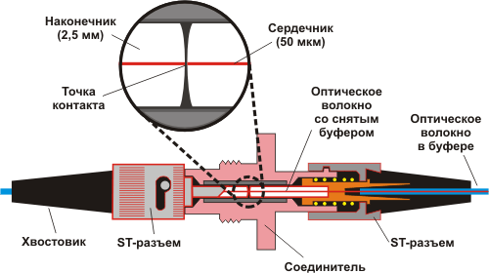
Рисунок 7. Принцип действия оптоволоконного разъема контактного типа
Основная масса разъемов выпускается по симметричной схеме, когда для соединения разъемов используется специальный элемент - coupler (соединитель). Получается, что сначала волокно закрепляется и центрируется в наконечнике разъема, а затем уже сами наконечники центрируются в соединителе.
Таким образом, можно видеть, что на сигнал влияют следующие факторы:
- Внутренние потери - вызванные допусками на геометрические размеры световодов. Это эксцентриситет и эллиптичность сердцевины, разность диаметров (особенно при соединении волокон разного типа);
- Внешние потери, которые зависят от качества изготовления разъемов. Возникают из-за радиального, углового смещения наконечников, непараллельности торцевых поверхностей волокон, воздушного промежутка между ними (френелевские потери);
- Обратное отражение. Возникает из-за наличия воздушного промежутка (френелевское отражение светового потока в обратном направлении на границе стекло-воздух-стекло). Согласно стандарта TIA/EIA-568А, нормируется коэффициент обратного отражения (отношение мощности отраженного светового потока к мощности падающего). Он должен быть не хуже -26 дБ для одномодовых разъемов, и не хуже -20 дБ для многомодовых;
- Загрязнение, которое, в свою очередь, может вызвать как внешние потери, так и обратное отражение.

Несмотря на отсутствие официально признанного всеми производителями типа разъема, фактически распространены ST и SC, весьма похожие по своим параметрам (затухание 0,2-0,3 дБ).
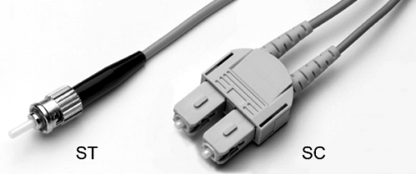
Рисунок 8. Разъемы оптических волокон.
ST. От английского straight tip connector (прямой разъем) или, неофициально Stick-and-Twist (вставь и поверни). Был разработан в 1985 году AT&T, ныне Lucent Technologies. Конструкция основана на керамическом наконечнике (феруле) диаметром 2,5 мм с выпуклой торцевой поверхностью. Фиксация вилки на гнезде выполняется подпружиненным байонетным элементом (подобно разъемам BNC, использующимся для коаксиального кабеля).
Разъемы ST - самый дешевый и распространенный в России тип. Он немного лучше, чем SC, приспособлен к тяжелым условиям эксплуатации благодаря простой и прочной металлической конструкции (допускает больше возможностей для применения грубой физической силы).
Как основные недостатки, можно назвать сложность маркировки, трудоемкость подключения, и невозможность создания дуплексной вилки.
SC. От английского subscriber connector (абонентский разъем), а иногда используется неофициальная расшифровка Stick-and-Click (вставь и защелкни). Был разработан японской компанией NTT, с использованием такого же, как в ST, керамического наконечника диаметром 2,5 мм. Но основная идея заключается в легком пластмассовом корпусе, хорошо защищающим наконечник, и обеспечивающим плавное подключение и отключение одним линейным движением.
Такая конструкция позволяет достичь большой плотности монтажа, и легко адаптируется к удобным сдвоенным разъемам. Поэтому разъемы SC рекомендованы для создания новых систем, и постепенно вытесняют ST.
Дополнительно нужно отметить еще два типа, один из которых используется в смежной отрасли, а другой постепенно набирает популярность.
FC. Очень похож на ST, но с резьбовой фиксацией. Активно используется телефонистами всех стран, но в локальных сетях практически не встречается.
LC. Новый "миниатюрный" разъем, конструктивно идентичный SC. Пока достаточно дорог, и для "дешевых" сетей его применение бессмысленно. Как главный аргумент "за" создатели приводят большую плотность монтажа. Это достаточно серьезный довод, и в отдаленном (по телекоммуникационным меркам) будущем вполне возможно, что он станет основным типом.

Конструкционные элементы (шкафы и муфты)
Как правило, оптоволоконные кабеля разделываются с большим запасом по длине свободных волокон. Первоначально это было обусловлено сложностью соединения. Процесс скола, сварки мог повторяться далеко не один раз, и каждая попытка требовала несколько десятков сантиметров волокна. С тех пор технология усовершенствовалась явно недостаточно, что бы можно было обойтись без этого.
Кроме этого, кабель необходимо жестко зафиксировать, волокна уложить по достаточно большому радиусу, надежно закрепить необходимые элементы (сплайсы, гильзы, соединители). К созданному соединению нужно обеспечить доступ, предусмотреть возможность переключений или модификации.
Попробуем дать определения основным конструкционным элементам, при помощи которых реализуются эти задачи.
Шкафы оптические (распределительные) предназначены для организации разъемного соединения нескольких оптических кабелей, и выполнения переключений в процессе эксплуатации сети. Как правило, они применяются при переходе с линейных (внешних) оптоволоконных кабелей на линии, прокладываемые внутри зданий, или для подключения активного оборудования.
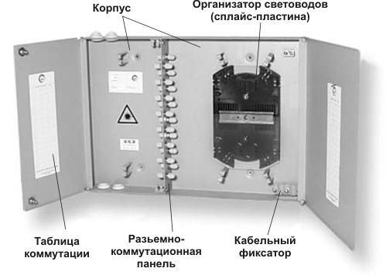
Рисунок 9. Конструкция настенного оптического шкафа
Шкаф представляют собой устанавливаемый на стене или на любой стойке универсальный металлический корпус, в котором имеется разъёмно-коммутационная панель, на которую монтируются оптические соединители. С одной стороны к ним подключаются разъемы одного (или нескольких) разделанных в шкафу кабелей, с другой - присоединяемых. Роль последних очень часто выполняют гибкие коммутационные шнуры, с помощью которых выполняются коммутации или подключается активное оборудование.
Обычно коммутационная панель, дополнительно к прямому назначению, разделяет внутренне пространство шкафа на секцию для размещения сращиваемых световодов, и секцию коммутационных соединений. В недорогих конструкциях роль кроссовой панели может выполнять внешняя стенка корпуса.
Свободные волокна (технологический запас) закрепляется на специальном организаторе световодов (сплайс-пластине), которая обеспечивает их фиксацию с соблюдением минимально допустимого радиуса изгиба. Там же при необходимости предусматривается крепление сросток (защитных гильз, или сплайсов).
Иногда как отдельный элемент выделяется кабельный фиксатор, при помощи которого кабель прикрепляется к корпусу шкафа.
Нужно отметить, что для установки в 19-ти дюймовую стойку существуют элементы, практически полностью совпадающие с оптическими шкафами как по назначению, так и по конструкции. Но называются они коммутационные полки. На особенностях их конструкции останавливаться подробно нет смысла, так как они предназначены для использования в структурах с большой плотностью оптических портов, к которым сети "последней мили" не относятся.
Для создания неразьемных соединений используются оптические муфты. Они предназначены для восстановления оболочек кабеля, и обеспечения прямого сращивания и разветвления кабелей. Применяются они в самых разных условиях, и поэтому их конструкция отличается большим разнообразием.
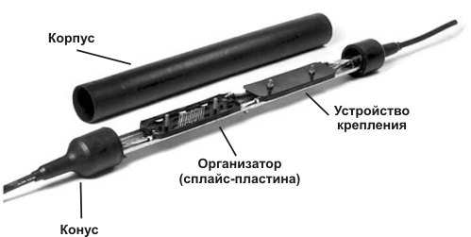
Рисунок 10. Конструкция муфты.
Конструкция муфт достаточно проста. Это герметически закрытый корпус, в котором размешен организатор световодов (сплайс-кассета), и предусмотрено крепление кабелей. В общем случае, муфта не предназначена для коммутации или обслуживания. Но многие конструкции позволяют выполнять частичную модификацию соединения без полной замены конструкции.
Согласно технических требований, муфты должны обеспечивать размещение в них запаса длин оптических волокон с диаметром укладки не менее 750 мм, быть стойкими к воздействию растягивающих усилий 50...80% от нормируемого растягивающего усилия кабеля, для монтажа которого они предназначены.
Можно попытаться классифицировать оптические муфты следующим образом:
- по материалу корпуса: нержавеющая сталь, полиэтилен или различные конструкционные пластмассы (например полипропилен);
- по способу герметизации корпуса и вводов оптического кабеля: при помощи термо-усаживающегося материала, либо механически при помощи стяжек, винтов и различных герметизирующих прокладок;
- по месту применения: в грунте, в кабельной канализации, на воздухе, на опорах;
- по способу ввода кабелей можно различать прямые, разветвительные и тупиковые муфты;
- по емкости (количеству соединяемых волокон), и возможности ее модульного наращивания (увеличения количества сплайс-кассет).
В общем, можно сказать, что грань между оптическими шкафами и муфтами весьма условна. Есть достаточно примеров конструкций, которые могут быть с равным правом отнесены к любому из этих двух типов. Так, достаточно распространены муфты под размещение разъемных соединений. С другой стороны, часто используются шкафы для размещения сросток - например при переходе с одного типа кабеля на другой.
Но для потребителя это разнообразие очень удобно. Выбор конструкций большой, и всегда можно найти именно то, что наилучшим образом отвечает техническим потребностям.

